IDE A LA REDACTION D’UN CCTP: Prescriptions particulières

PLANCHERS INTERMEDIAIRES
Allotissement SE

Lot Structure Enveloppe Lot Structure Enveloppe

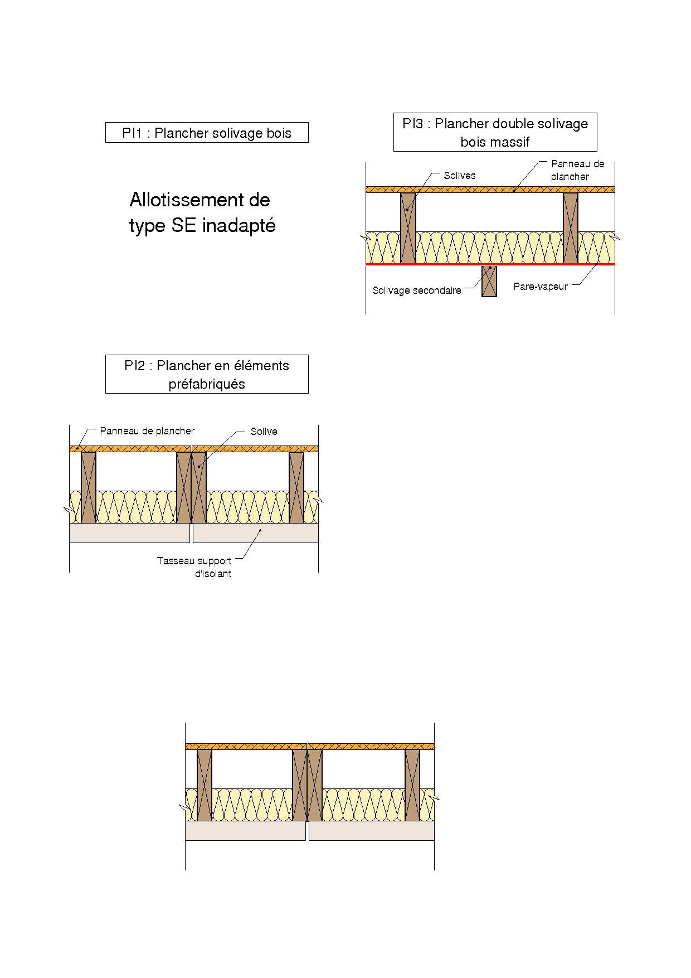

26/07/2013
REAMBULE

Ce document est une aide à la rédaction d’un CCTP et ne doit en aucun cas être considéré comme un modèle de CCTP.

Les schémas suivants donnent pour chaque type de plancher intermédiaire standard référencé dans le Catalogue Construction Bois, les éléments inclus dans un allotissement de type SE (Structure Enveloppe)

LEMENTS A PRENDRE EN COMPTE

Le cadre normatif des différents éléments est rappelé dans le Cahier des Prescriptions Communes.

Muraillère:
En cas de système constructif de type « balloon frame », le solivage repose en général sur une pièce de bois (muraillère), fixée latéralement sur les parois verticales filantes. Dans le cas où les solives reposent sur la lisse haute (technique de type « ossature plateforme), il n’y a pas de muraillère.
- Bois à usage structural conforme au CGM du NF DTU 31.1 et à la NF EN 14 081-1.
- Mise en œuvre conforme au NF DTU 31.1
- Principales caractéristiques et descriptions à mentionner
  - Classement mécanique
  - Durabilité
  - Section et fixations (dimensionnement)

Exemple de rédaction :
- Muraillère en bois résineux conforme au CGM du NF DTU 31.1 et de la norme NF EN 14 081-1
- Mise en oeuvre selon le NF DTU 31.1.
- Elément en bois, de durabilité biologique compatible avec la classe d’emploi 2, résistant aux insectes à larves xylophages et termites et de classement mécanique minimal C18.
- La muraillère est fixée sur les montants à l’aide de tirefonds, le tout étant justifié mécaniquement selon les Eurocodes dans un contexte de classe de service 2.

Solivage:
Comme mentionné ci-dessus, le solivage est mis en œuvre soit en « repos » sur la lisse haute du panneau (technique de type ossature plateforme), soit fixé latéralement (technique de type « Balloon frame ») par le biais, par exemple, de sabots ou étriers, sur la muraillère en bois.
Dans le cas d’un plancher intermédiaire avec double solivage (PI3), le solivage secondaire devra être décrit en suivant les indications suivantes.
- Solives conformes CGM du NF DTU 31.1 ou sous Avis Technique dans le cas de poutre en I
- Mise en œuvre conforme au NF DTU 31.1 ou selon Avis Technique dans le cas de poutre en I avec détermination du type de technique retenue.
- Nature du solivage (bois massif, bois massif abouté, poutre en I,…)
- Principales caractéristiques et descriptions à mentionner
  - Classement mécanique
  - Durabilité
  - Fixation

Exemple de rédaction :
- Bois de solivage conforme au CGM du NF DTU 31.1 et à la NF EN 14 081-1 pour le bois massif ou à la PR EN 15 497 pour le bois massif abouté.
- Mise en œuvre selon le NF DTU 31.1 de type ossature plateforme avec repos du solivage sur la lisse haute de chaînage.
- Solivage en bois compatible avec la classe d’emploi 2 et de classe mécanique minimale C18
- Les solives doivent être résistantes aux insectes à larves xylophages et termites.
- Elles sont positionnées en repos sur la lisse haute et fixées par équerres métalliques.
- Une solive de rive sera positionnée en périphérie de solivage

Isolant :
- Isolant selon CGM du NF DTU 31.2 ou DTA de l’isolant, certification ACERMI ou équivalente
- Principales caractéristiques et descriptions à mentionner en conformité avec l’étude thermique
  - Résistance thermique ou conductivité thermique (lambda) de l’isolant
  - Epaisseur

Exemple de rédaction :
- L’isolant est en fibre de bois évalué dans le cadre d’un DTA (Document Technique d’application) et de la norme NF EN 13 67.
- La mise en œuvre est évaluée dans le cadre du DTA précité.
- Son épaisseur est de 100 mm et a pour fonction d’améliorer l’acoustique du plancher.
- La conductivité thermique lambda est au maximum de 0.038 W/mK

Pare-vapeur:
Quand il est nécessaire (voir tableau ci-dessous), le film pare-vapeur est positionné usuellement sous le panneau de plancher dans le cas de revêtements de sols posés sur le panneau, et sur le panneau dans le cas de complexes de revêtements avec chape par exemple. Dans ce dernier cas il remplit une fonction complémentaire : protection du panneau par rapport aux reprises d’humidité lors du coulage de la chape et désolidarisation entre chape et panneau.

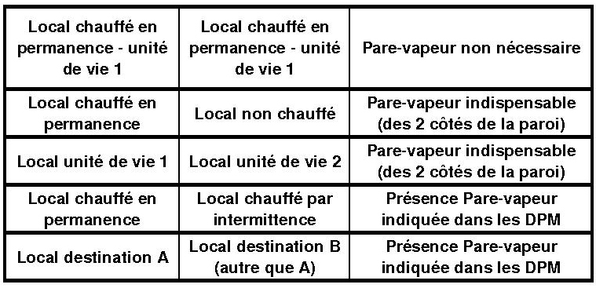

- Pare-vapeur selon CGM du NF DTU 31.2 qui renvoie notamment aux normes de référence (NF EN 13984)
- Mise en œuvre conforme au NF DTU 31.2
- Principales caractéristiques et descriptions à mentionner :
  - Valeur de perméance
  - Fixations
  - Jointoiement

Exemple de rédaction :
- Le film est conforme au CGM du NF DTU 31.2 et à la NF EN 13984
- La mise en œuvre doit être conforme au NF DTU 31.2
- Le film pare-vapeur de Sd≥18m est placé sous le panneau de plancher
- La fixation du film pare-vapeur se fait par agrafage ou clouage sur la structure
- La continuité du film pare-vapeur sera obtenue par recouvrement de 0,05 m au minimum, et par collage, ou par pontage avec ruban adhésif évalué pour cet usage.

Panneau de plancher :
- Panneau de plancher selon CGM du NF DTU 51.3 qui renvoie notamment aux normes de référence (NF EN 13 986) et la norme produit qui correspond au choix effectué.
- Mise en œuvre conforme au NF DTU 51.3.
- Principales caractéristiques et descriptions à mentionner
  - Type de panneau
  - Fixation

Exemple de rédaction :
- Le panneau de plancher est de type OSB 3 selon CGM du NF DTU 51.3 et aux normes NF EN 13 986 et NF EN 300.
- La mise en œuvre doit être conforme au NF DTU 51.3
- L’épaisseur est à justifier mécaniquement (conformément à la catégorie de charge d’exploitation retenue pour le présent ouvrage et en condition de classe de service 2) mais ne doit pas être inférieure à 18 mm.
- La fixation est réalisée par vissage sur les solives conformément au NF DTU 51.3.

NTERFACES SPECIFIQUES

Au moment de la mise en œuvre du plancher intermédiaire, il est nécessaire d’assumer la continuité de l’écran d’étanchéité à l’air et la maîtrise du transfert de vapeur. Ainsi, il sera nécessaire à cette étape de la construction, soit d’assumer le positionnement de films disposant de surlongueurs adaptées, soit d’interposer des « bandes linéaires » au droit de la zone de rencontre entre planchers et murs.

Il est conseillé de transmettre au titulaire du lot Plancher bois, les réservations nécessaires pour les traversées de conduits et fourreaux.

Si le film pare-vapeur est sur le panneau de plancher, il faut déterminer qui en doit la pose. Il peut être attribué au titulaire du lot « plancher bois » quand il est posé en atelier et servir de protection provisoire de chantier. Dans ce cas, il peut aussi être envisagé la mise en place d’une protection temporaire complémentaire permettant de se prémunir de dégradations de type déchirure, arrachement, poinçonnement… (cartons, plaques…)

